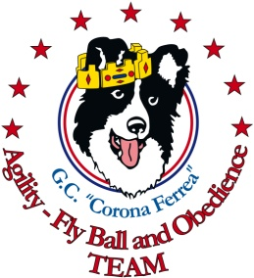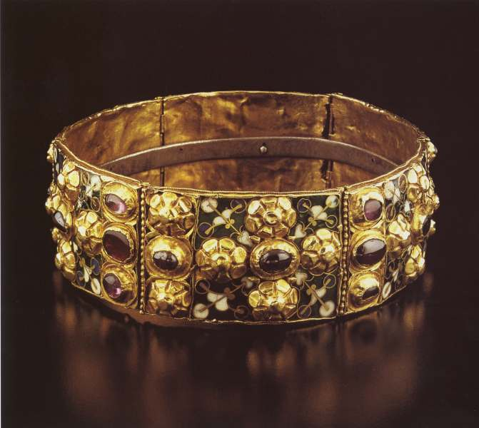
18 NOVEMBRE 2018
Test di Controllo dell’Affidabilità e dell’Equilibrio Psichico per Cani e Padroni Buoni Cittadini - CAE-1
ORGANIZZATO DAL
GRUPPO CINOFILO MONZESE CORONA FERREA
Campo Scuola Cinofilo – Via Ippolito Nievo 5 – Monza

Giudice
FRANZETTI MILENA
INIZIO GIUDIZI ORE 10

Al superamento del test, da parte del binomio cane-conduttore, è previsto il rilascio di un tesserino di riconoscimento (patentino) riferito ad ogni binomio.
"Il CAE-1 è un test che mira a certificare un cane socialmente affidabile e senza problematiche di comportamento prendendo in considerazione il binomio cane-conduttore nella vita quotidiana.”

I cani non potranno essere iscritti se non provvisti di microchip identificativo e della dichiarazione di avvenuta iscrizione all’anagrafe canina.
I cani devono essere in regola con le normative sanitarie ed avere un’età minima di 15 mesi.
Possono partecipare al test anche cani non iscritti al Libro genealogico del cane di razza ( meticci)
Possono partecipare le femmine in calore, ma devono essere poste, nell’ordine di partenza, alla fine dell’esame.

Sul sito www.gruppocinofilomonzese.it troverete la scheda per l'iscrizione da compilare e inviare via mail all'indirizzo info@gruppocinofilomonzese.it insieme al pagamento. Costo dell’iscrizione 25 Euro.
- BONIFICO: Banca Popolare di BergamoFiliale di Monza via Manzoni IT72D0311120405000000001017
- PAYPAL: info@gruppocinofilomonzese.it
specificando il nome dell’intestatario del cane e citando l’eventuale numero di tessera ENCI

Iscrizioni entro il 15 NOVEMBRE.
Le iscrizioni incomplete saranno cestinate senza preavviso.

tel. 039320506

